Rovnováha síl
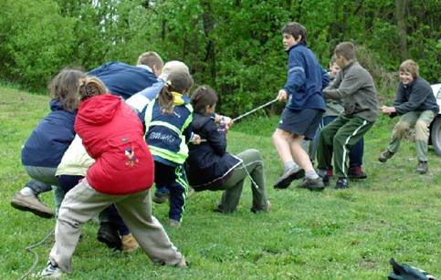
Mnohí z Vás určite videli preteky v preťahovaní lanom. Niekedy sa počas takýchto pretekov stalo, že sa lano nepohlo určitý čas ani na jednu stranu. Došlo k tomu preto, lebo obidve družstvá pôsobili v tom čase rovnako veľkou silou ale opačným smerom.
Vieme, že výslednica dvoch síl pôsobiacich súčasne na jedno teleso a na jednej priamke, ale opačným smerom je nulová. O takých silách hovoríme, že sú v rovnováhe.
Dve rovnako veľké sily, ktoré pôsobia súčasne na jedno teleso na jednej priamke opačným smerom, sú v rovnováhe. Ich pohybové účinky sa vyrovnávajú.
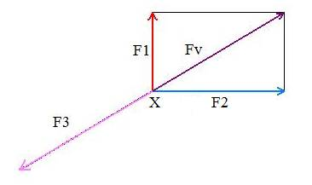
V rovnováhe môže byť súčasne aj viac síl:
V bode X pôsobia súčasne dve rôzne sily rozličnými smermi – sila F1 a sila F2. Nájdeme si ich výslednicu – silu Fv, ktorá bude mať rovnaký účinok ako sily F1 a F2 spolu. V bode X budeme potom pôsobiť silou F3. ktorá je rovnako veľká ako Fv a pôsobí opačným smerom. Tieto dve sily budú v rovnováhe.
Úlohy:
1. Kedy sú dve sily v rovnováhe?
2. Môže byť v rovnováhe viac síl?
https://docs.google.com/document/d/1AHsF9mqvte89tHiCD2-3k_3LvfL1NI1_mi7k2Aj2Ps4/edit

